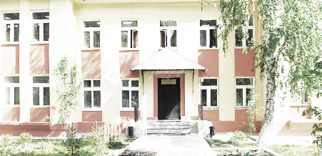
Голос
ДУБРАВЫ

ПЕЧАТНОЕ СРЕДСТВО ИНФОРМАЦИИ АДМИНИСТРАЦИИ
ГОРОДСКОГО ПОСЕЛЕНИЯ ПЕТРА ДУБРАВА
муниципального района Волжский Самарской области

Пятница 31 мая 2019 года № 16 (129)

ИНФОРМАЦИЯ

Филиал федерального государственного бюджетного учреждения
«Федеральная кадастровая палата Федеральной службы государственной регистрации, кадастра и картографии» по Самарской области

г. Самара, ул. Ленинская, 25а, корп. № 1
e-mail: pr_fkp@mail.ru, twitter: @pr_fkp, ВК: vk.com/fkp_samara, www.kadastr.ru

В Кадастровой палате подвели итоги дачной горячей линии
Эксперты назвали топ вопросов дачников

Федеральная кадастровая палата в рамках Всероссийской недели правовой помощи владельцам загородной недвижимости провела «горячие линии» и дни открытых дверей во всех региональных филиалах. Эксперты по всей стране провели тысячи консультаций и ответили на вопросы владельцев приусадебных участков.
По всей стране за консультациями к специалистам обратились около пяти тысяч человек. Жители Самарской области проявили себя как особенно активные граждане, именно в нашей губернии (наряду с Астраханским, Брянским, Нижегородским, Орловским, Саратовским регионами, Москвой и Санкт-Петербургом) за информацией к экспертам обратилось больше всего граждан. Наибольшее количество вопросов, как, впрочем, и по всей стране, у самарцев вызывает тема «дачной амнистии» (около 31% от общего количества поступивших вопросов в РФ, и 45% от поступивших вопросов в Самарской области). На втором месте по популярности у россиян оказался вопрос о необходимости оформления хозяйственных построек: сараев, теплиц и пр. (около 22% от всего количества обращений). Тут самарцы отличились, как показала региональная статистика обращений, кроме «дачной амнистии» их чаще всего интересовал механизм получения невостребованных документов в отношении объектов недвижимости (около 20% обращений).
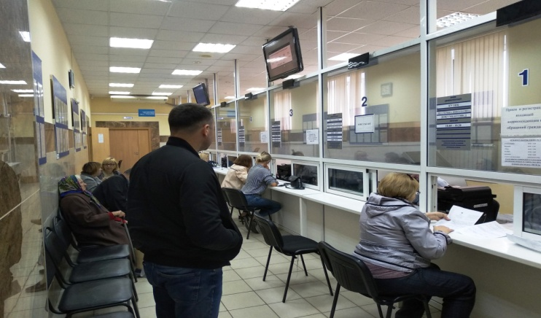

Весомую долю заняли вопросы по теме вступившего в силу закона «о садоводстве и огородничестве»: можно ли прописаться в садовом доме и как перевести его в жилой. Интересует людей тема определения кадастровой стоимости и расчета налога на имущество, а также процедура оспаривания кадастровой стоимости объектов недвижимости (в совокупности около 14% от всех обращений в РФ и 15% в Самарской области).
Ещё один популярный для владельцев загородной недвижимости вопрос – необходимость уточнения границ земельного участка и получение детальных рекомендаций, как обезопасить сделки с загородной недвижимостью.
Как отметил глава Федеральной кадастровой палаты Парвиз Тухтасунов, изменения «дачного» законодательства породило вопросы со стороны граждан, поэтому проведение единой недели консультаций помогло многим дачникам получить ответы на конкретные «личные» вопросы. Директор Кадастровой палаты по Самарской области Андрей Жуков отметил, что в нашем регионе возможность получить личную консультацию имели как жители областного центра, так и отдалённых районов: «В Самарской области мы организовали Единый день правовой помощи владельцам загородной недвижимости, в этот день граждане могли обратиться с вопросами как в центральный офис в Самаре, так и во все наши территориальные отделы, находящиеся практически во всех муниципалитетах региона».
По словам руководителя Кадастровой палаты по Самарской области, при совершении операций с недвижимостью получение квалифицированной консультации имеет особое значение: это помогает снизить число решений о приостановлении или отказе в постановке недвижимости на кадастровый учет, и даёт гражданам возможность обезопасить себя от проведения непрозрачных сделок.

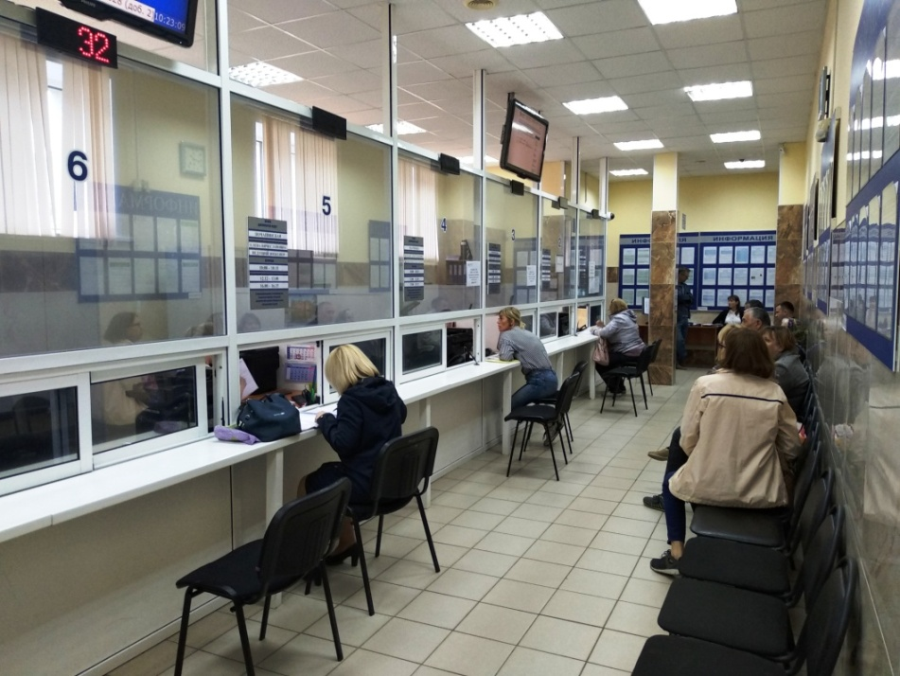

31.05.2019
Пресс-служба Кадастровой палаты по Самарской области
89272655680 Ева Акимова

АДМИНИСТРАЦИЯгородского ПОСЕЛЕНИЯ Петра дубрава МУНИЦИПАЛЬНОГО РАЙОНА Волжский САМАРСКОЙ ОБЛАСТИ

ПОСТАНОВЛЕНИЕ

от «24»мая 2019 года № 135

О подготовке проекта решения Собрания представителей городского поселения Петра Дубрава муниципального района Волжский Самарской области «О внесении изменений в Генеральный план городского поселения Петра Дубрава муниципального района Волжский Самарской области»

В соответствии с частью 5 статьи 33 Градостроительного кодекса Российской Федерации, Федеральным законом от 06.10.2003г. №131-ФЗ «Об общих принципах организации местного самоуправления в Российской Федерации», руководствуясь Уставом городского поселения Петра Дубрава муниципального района Волжский Самарской области, п.1.1. Положения о территориальном планированиигородского поселения Петра Дубрава муниципального района Волжский Самарской области, Генерального Плана городского поселения Петра Дубрава муниципального района Волжский Самарской областиутвержденных решением Собрания представителей городского поселения Петра Дубрава муниципального района Волжский Самарской области от 09.12.2013г. №119, Администрация городского поселения Петра Дубрава муниципального района Волжский Самарской области
ПОСТАНОВЛЯЕТ:
1. Подготовить проект решения Собрания представителей городского поселения Петра Дубрава муниципального района Волжский Самарской области«О внесении изменений в Генеральный план городского поселения Петра Дубрава муниципального района Волжский Самарской области» (далее проект о внесении изменений в Генплан)
2. Установить порядок и сроки проведения работ по подготовке проекта о внесении изменений в Генплан согласно приложению №1 к настоящему постановлению.
3. Опубликовать настоящее постановление в печатном средстве информации г.п. Петра Дубрава «Голос Дубравы».

Главагородского поселения Петра Дубрава муниципального района Волжский Самарской области | В.А.Крашенинников

АДМИНИСТРАЦИЯ ГОРОДСКОГО ПОСЕЛЕНИЯ ПЕТРА ДУБРАВА
МУНИЦИПАЛЬНОГО РАЙОНА ВОЛЖСКИЙ САМАРСКОЙ ОБЛАСТИ

ПОСТАНОВЛЕНИЕ

от 30.05.2019 № 146

О внесении изменений в Постановление Администрации городского поселения Петра Дубрава муниципального района Волжский Самарской области от 28.05.2019 № 141 «Об оплате гражданами жилых помещений по договорам найма муниципального жилищного фонда в городском поселении Петра Дубрава муниципального района Волжский Самарской области на II полугодие 2019 года»

В соответствии с Жилищным кодексом РФ, Федеральным законом от 06.10.2003 № 131-ФЗ «Об общих принципах организации местного самоуправления в Российской Федерации», руководствуясь Уставом городского поселения Петра Дубрава, Администрация городского поселения Петра Дубрава муниципального района Волжский Самарской области
ПОСТАНОВЛЯЕТ:
1. Внести в Постановление Администрации городского поселения Петра Дубрава муниципального района Волжский Самарской области от 28.05.2019 № 141 «Об оплате гражданами жилых помещений по договорам найма муниципального жилищного фонда в городском поселении Петра Дубрава муниципального района Волжский Самарской области на II полугодие 2019 года» следующие изменения:
1.1. Приложение 2 «Плата за содержание жилого помещения для нанимателей жилых помещений по договорам социального найма и договорам найма специализированных жилых помещений муниципального жилищного фонда и собственников помещений в многоквартирных домах, не принявших на общем собрании решение об установлении размера платы за содержание жилого помещения» к Постановлению Администрации городского поселения Петра Дубрава муниципального района Волжский Самарской области от 28.05.2019 № 141 изложить в новой редакции, согласно Приложению к настоящему Постановлению.
2.Опубликовать настоящее Постановление в печатном средстве информации г.п. Петра Дубрава «Голос Дубравы», разместить на официальном сайте Администрации поселения в сети «Интернет».
3.Настоящее Постановление вступает в силу со дня его официального опубликования.
4.Контроль за исполнением настоящего Постановления возложить на заместителя Главы поселения Чернышова Г.В..

Глава городского поселения
Петра Дубрава В.А.Крашенинников

ПРИЛОЖЕНИЕ
к Постановлению Администрации
городского поселения Петра Дубрава
муниципального района Волжский
Самарской области
от 30.05.2019 № 146

ПРИЛОЖЕНИЕ 2
к Постановлению Администрации
городского поселения Петра Дубрава
муниципального района Волжский
Самарской области
от 28.05.2019 № 141
ПЛАТА
за содержание жилого помещения для нанимателей жилых помещений по договорам социального найма и договорам найма специализированных жилых помещений муниципального жилищного фонда и собственников помещений в многоквартирных домах, не принявших на общем собрании решение об установлении размера платы за содержание жилого помещения
№  п/п | Категории многоквартирного дома | Плата за 1 м² площади в месяц (руб.) с учетом НДС
 |  | с 01.07.2019г по 31.12.2019г
 |  | общей | жилой
1 | Жилые дома, имеющие все виды удобств, кроме мусоропровода | 21,90 | 26,25
2 | Жилые дома, имеющие все виды удобств, кроме лифта и мусоропровода | 17,17 | 20,62
3 | Жилые дома, имеющие не все виды удобств | 13,90 | 16,66
4 | Неблагоустроенные и ветхие жилые дома, а так же дома, признанные аварийными | 4,75 | 5,64

Примечание:
Плата услуг за 1 м² жилой площади применяется в отдельных комнатах в общежитиях, исходя из площади этих комнат.

В плату за содержание жилого помещения для неблагоустроенных и ветхих жилых домов, а также, признанных в установленном порядке аварийными, не включена стоимость работ по текущему ремонту жилых помещений общего имущества в многоквартирном доме.

В стоимость услуг по содержанию жилых помещений не включены расходы граждан на оплату холодной воды, горячей воды, отведения сточных вод, электрической энергии, за обращение с ТКО, потребляемых при выполнении минимального перечня услуг и работ, необходимых для обеспечения надлежащего содержания общего имущества в многоквартирном и жилом домах.
Размер расходов граждан на оплату холодной воды, горячей воды, отведения сточных вод, электрической энергии, потребляемых при выполнении минимального перечня услуг и работ, необходимых для обеспечения надлежащего содержания общего имущества в многоквартирных домах и жилых домах, при условии, что конструктивные особенности многоквартирного дома предусматривают возможность потребления соответствующей коммунальной услуги при содержании общего имущества, определяется в соответствии с Правилами предоставления коммунальных услуг собственникам и пользователям помещений в многоквартирных домах и жилых домов, утвержденными Постановлением Правительства РФ от 06.05.2011 № 354, по формуле:

Pi один = Vi один * Tkp
где
Vi один – объем (количество) коммунального ресурса, предоставленный за расчетный период на общедомовые нужды в многоквартирном или жилом доме и приходящийся на i-е жилое помещение (квартиру, комнату в коммунальной квартире)
Ткр – тариф на соответствующий коммунальный ресурс, установленный в соответствии с приказом министерства энергетики и жилищно-коммунального хозяйства Самарской области.

Соучредители: Администрация городского поселения Петра Дубрава муниципального района Волжский Самарской области и Собрание представителей городского поселения Петра Дубрава муниципального района Волжский Самарской области.  Издатель - Администрация городского поселения Петра Дубрава муниципального района Волжский Самарской области. | Главный редактор - Арефьева С.А.  Заместитель гл. редактора - Богомолова Т.А.  Ответственный секретарь - Тореева О.В.  Тираж – 250 экземпляров. | АДРЕС:  443546, Самарская обл., Волжский р-н,  п.г.т. Петра Дубрава, ул. Климова, дом 7,  Тел. 226-25-12, 226-16-15,  e-mail: glavap-d@mail.ru

